Národní památkový ústav – Státní hrad Lipnice
Mozart a Josefína
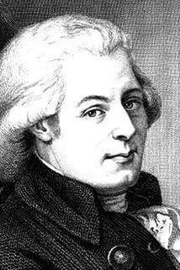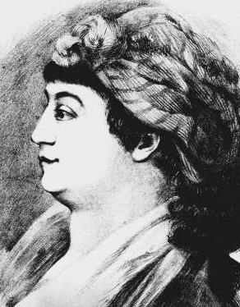

ve středu 29. září 2021 od 19:00
ve velkém sále Thurnovského paláce
Hudebně-literární pásmo z Mozartova pobytu na Bertramce před premiérou jeho Dona Giovanniho. Co se odehrálo mezi hudebním géniem a jeho hostitelkou Josefínou Duškovou? Mnohé a mnohé překvapivé. "Ale jsou tu také rozdíly, milý Mozarte. Vy jste otec, máte syna, ale já matkou nikdy nebudu. Víte, Františkovy prsty hrají Bacha nejlépe v celé Evropě, virtuózně a pedantně, ale ty samé prsty, když se mají dotknout mého těla, virtuozitu ztrácejí a neví si rady. Tak je to Mozarte, chybí mi láska."
Komorní orchestr Filharmonie G. Mahlera Jihlava
Jiří Jakeš - dirigent
Miroslava Časarová - soprán
Vladimír Holeš – vypravěč

Vstupné 150,-Kč
rezervace na emailu lipnice@npu.cz nebo SMS na 606521973

